УП”Богомазов”.
Уточнить стоимость продукции можно по контактным телефонам:
Адрес: Минская область, Несвижский район, д.Фербовщина, 47.
Тел.: 8(01770)55598(офис), 8(01770)51994(база),
8(029)6352611(начальник производства), 8(029)6864338(директор).

Наименование | Рисунок | Цена, рублей
ЖБО 1,0 | 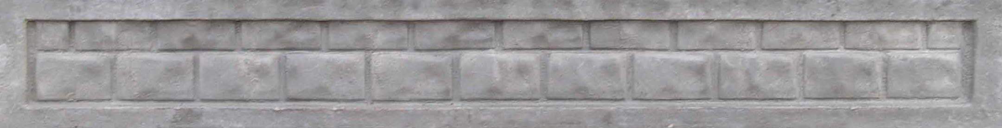
ЖБО 1,1 | 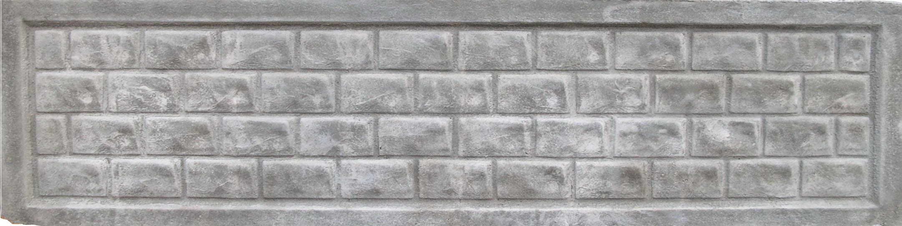
ЖБО 1,1 в | 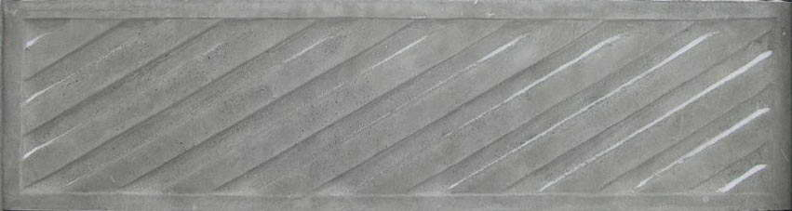
ЖБО 1,1 с | 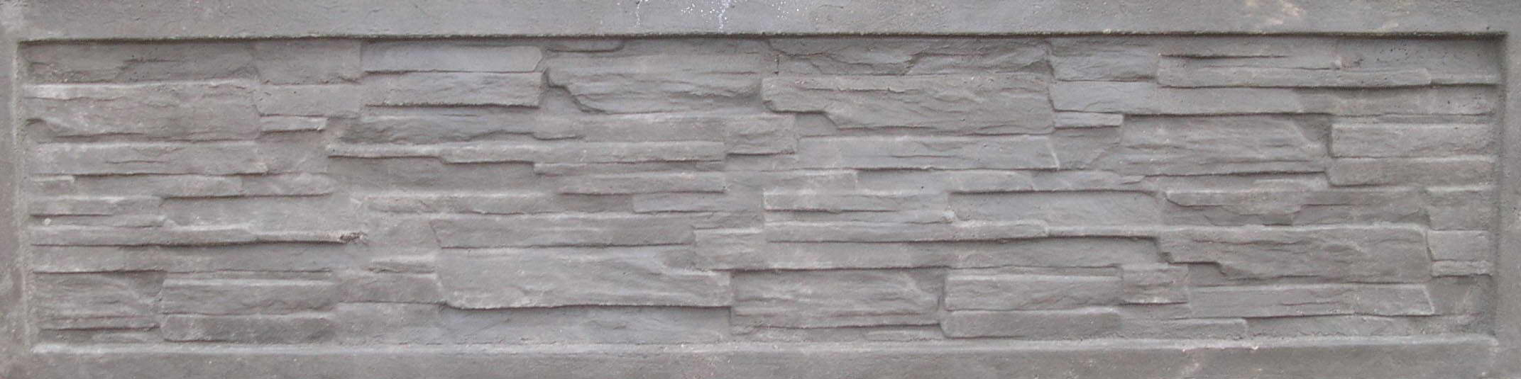
ЖБО 2,1 | 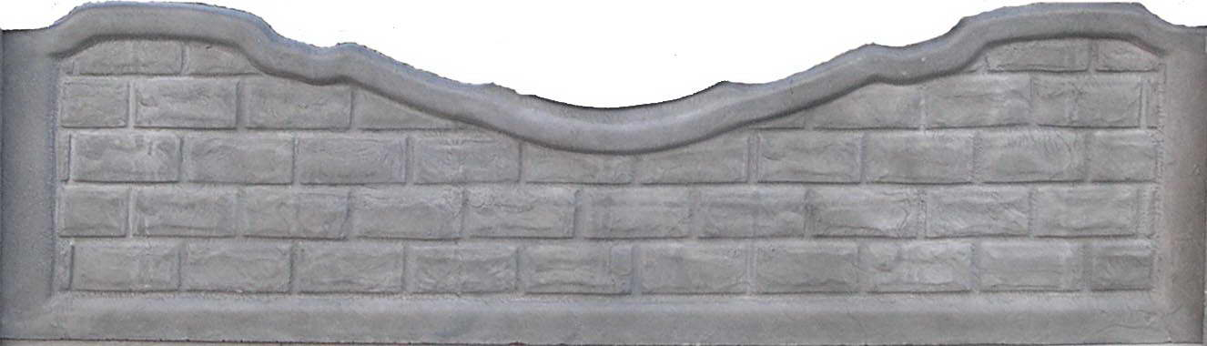
ЖБО 1,2 | 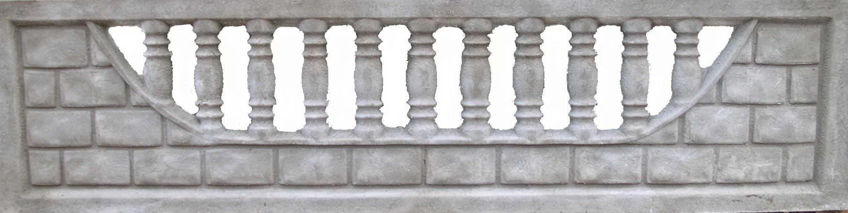
ЖБО 1,2 в | 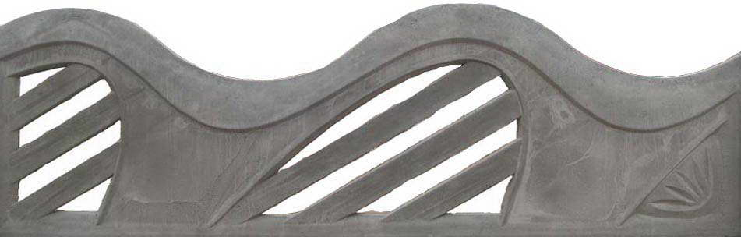
ЖБО 2,3 | 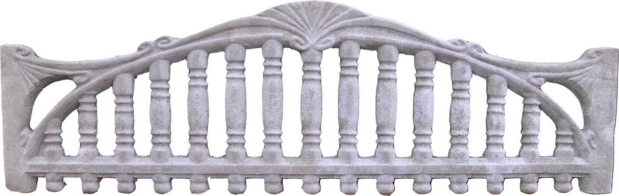
ЖБО 1,2 с | 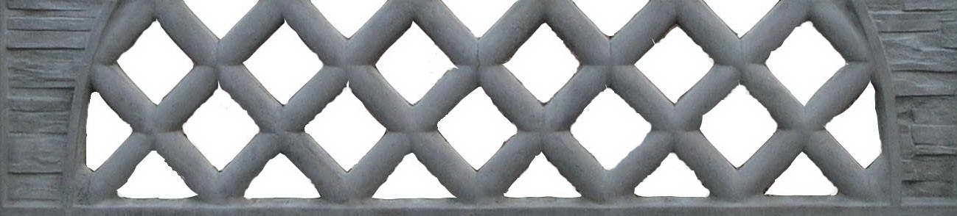
ЖБО 1,3 | 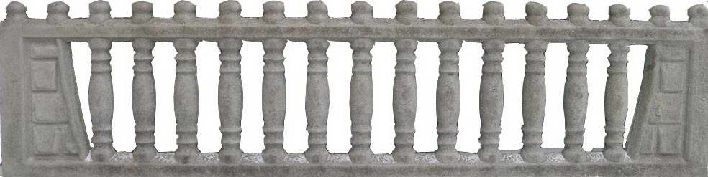
ЖБО 1,3 c | 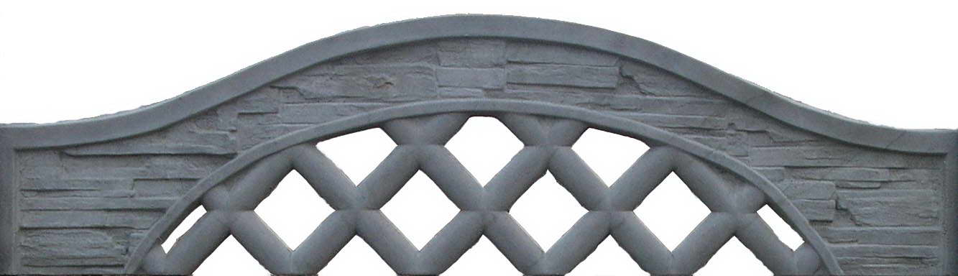
ЖБО 1,4 | 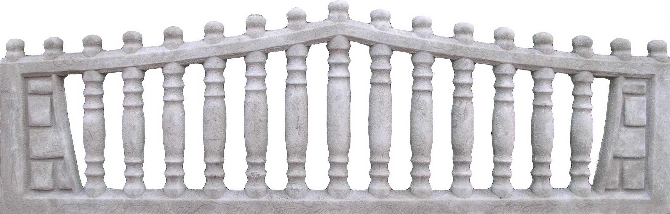
ЖБО 1,5 | 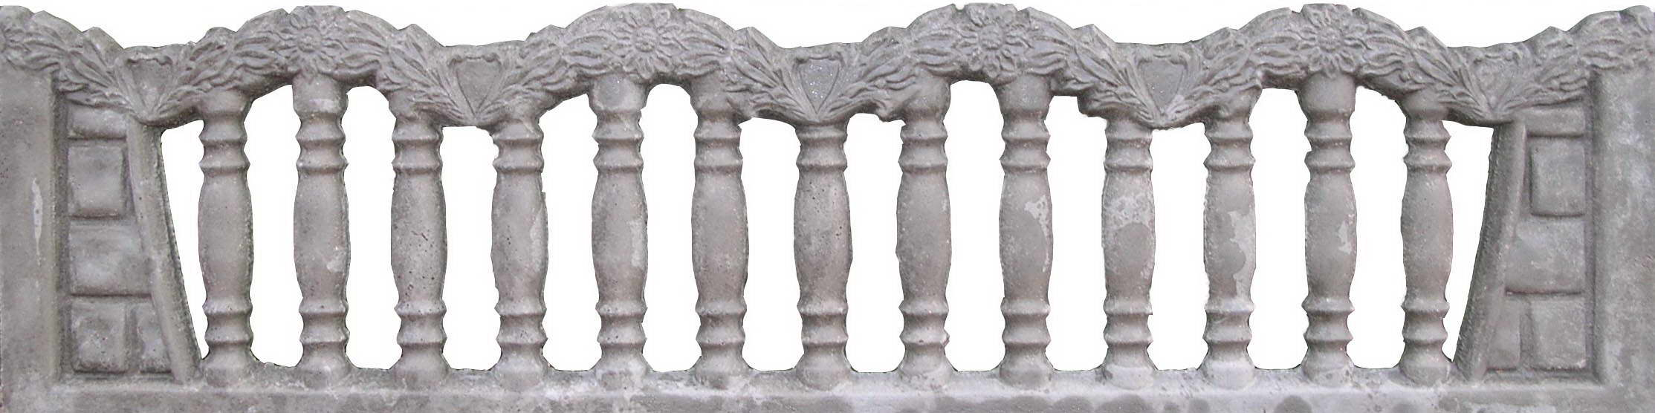
ЖБО 1,2 к | 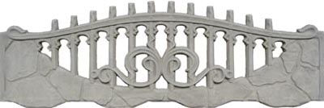
ЖБО 1,1 к | 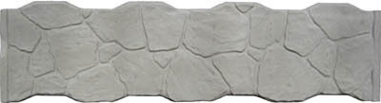
ЖБО 1,6 | 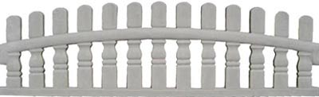
ЖБО 2,2 кс | 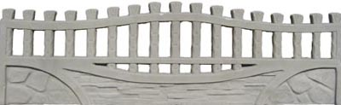
ЖБО 2,1 кс | 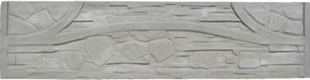
ЖБО 1,1 кс | 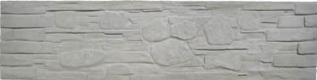
Столб ЖБ 0,5 м
Столб ЖБ 0,75м
Столб ЖБ 1,0 м
Столб ЖБ 1,25м
Столб ЖБ 1,5 м
Столб ЖБ 1,75м
Столб ЖБ 2,0 м
Балясина 1 шт.h0.8м | 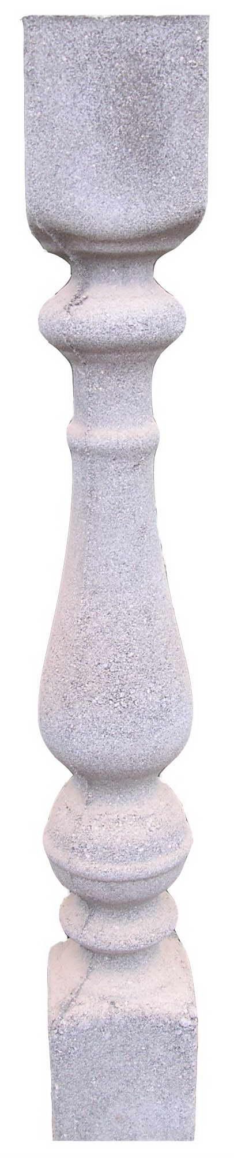
Перила к балясине L1,3 м
Столб к балясине h  0,8 м | 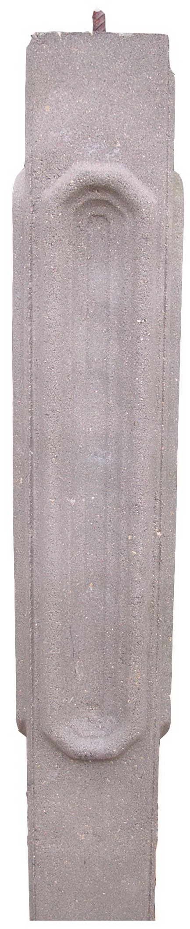
Цветочница ЖБ | 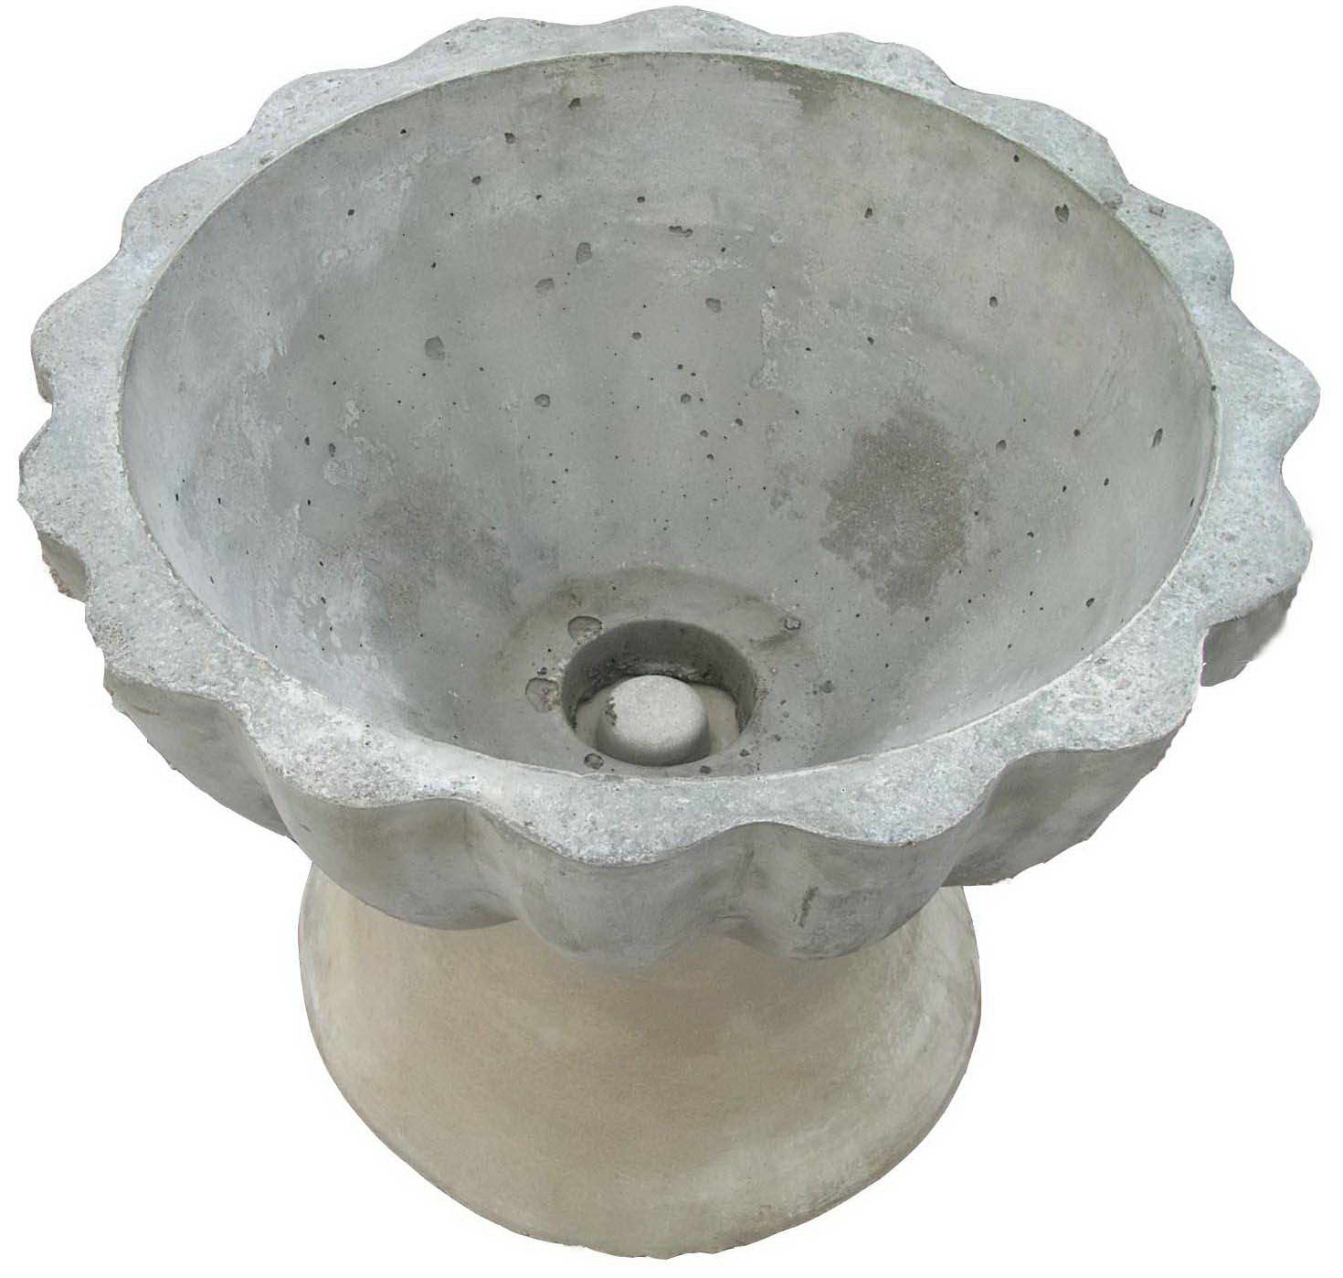
Ограждение с элементами ковки | 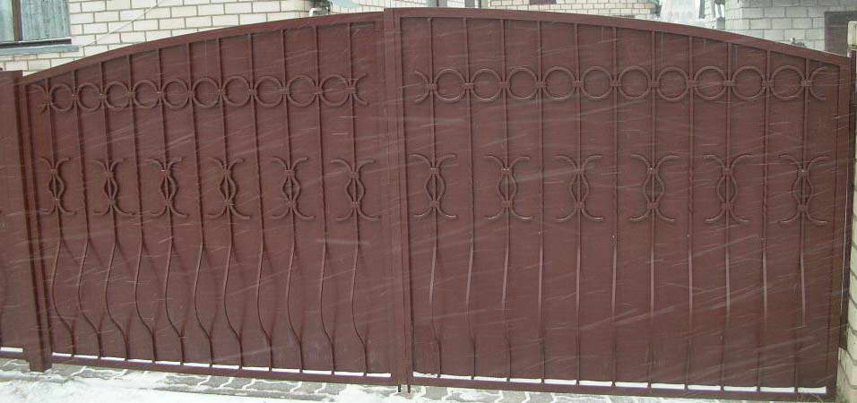
Ограждение из металлопрофи-ля в раме | 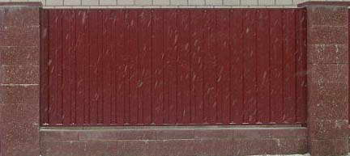
Комплект ограждения из сложнорифле-ной сетки | 